[jespanai@sena.edu.co](mailto:jespanai@sena.edu.co)

[garodriguez335@misena.edu.co](mailto:garodriguez335@misena.edu.co)

instructores:

JAIRO ALBERTO ESPAÑA ISACAS

GUSTAVO ADOLFO RODRIGUEZ QUINAYAS

Cordial Saludo:

Por medio de la presente manifiesto mi preocupación con respecto a las notas que no se reflejan en la migración de la plataforma Territorio a Zajuna.

El instructor Gustavo nos indicó en una sesión que podíamos revisar en Sofia Plus, por la opción **Ruta de Aprendizaje** el contenido del programa de formación para verificar que no tengamos nada pendiente por calificar, el detalle es que la información mostrada aparece por logros y no dice cual es la actividad. Envio foto descargada desde sofia plus

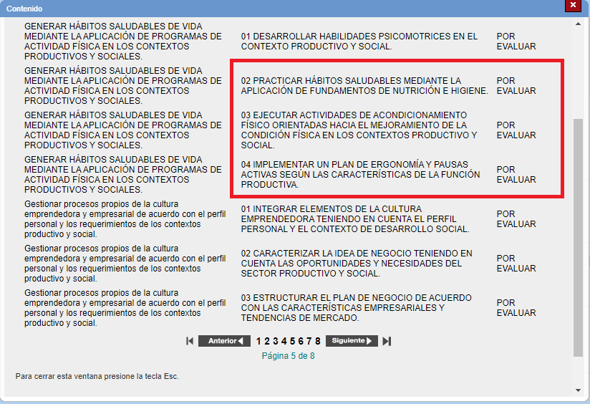

Resalte con un cuadro Rojo 3 contenidos que a mi parecer forma parte de la transversal impartida por el instructor **Hernan Bonilla**, o la instructora **Maria Isabel Alegria.**

Favor confirmarme cuales serian estas evidencias, yo en su momento las mandé todas,

tengo copia de todas las evidencias si es necesario enviarla de nuevo para su respectiva calificación.

De antemano muchas gracias por la atención prestada.

Atentamente,

Rodney Zapata Palacio

Aprendiz SENA

Correo: rodney.zapata@soy.sena.edu.co